Biblioteca ULBRA - Projeto de Banco de Dados

1. Nome do projeto e descrição:
Nome: Biblioteca-ULBRA -Sistema de Gestão de Biblioteca

Descrição:
Sistema para gestão do acervo físico de uma biblioteca universitária. Permite cadastrar títulos, controlar exemplares físicos, registrar empréstimos e devoluções, gerenciar reservas e gerar relatórios gerenciais.

Objetivo:
Substituir controles manuais por um repositório central, controlar a circulação de exemplares, disponibilizar consulta rápida ao catálogo e fornecer relatórios para orientar aquisições, manutenção e cobrança de pendências.

2. Propósito do banco de dados
O banco de dados armazena o catálogo de títulos, autores, editoras, categorias, exemplares físicos, cadastro de membros e funcionários, histórico de empréstimos, multas e reservas. Deve ser otimizado para consultas de busca no catálogo e para operações transacionais típicas de circulação (empréstimo e devolução).

3. Definição das collections:
autores: id, nome.
editoras: id, nome.
categorias: id, nome.
livros: id, titulo, isbn, ano, editora_id, categoria_id, autores (lista), resumo, criado_em.
exemplares: id, livro_id, codigo_de_barras, data_aquisicao, condicao, status.
membros: id, nome, email, telefone, data_registro, ativo, tipo_membro.
funcionarios: id, nome, email, cargo.
emprestimos: id, exemplar_id, membro_id, funcionario_saida_id, funcionario_entrada_id, datas, multa, status.
reservas: id, livro_id, membro_id, data_reserva, status.

4. Relacionamentos
Livros relacionados a autores (lista interna), editoras e categorias por id. Exemplares relacionados a livros. Empréstimos relacionados a exemplares, membros e funcionários. Reservas relacionadas a livros e membros.

5. Exemplos conceituais:
Autor: id 1, Machado de Assis.
Livro: possui título, isbn, ano, relação com editora e autores.
Exemplar: possui código de barras, data de aquisição e status.
Membro: dados pessoais e tipo.
Empréstimo: registro contendo exemplar, membro e datas.
Reserva: vínculo entre membro e livro.

6. Modelagem e estruturação:
Regras:
- Empréstimo só ocorre se o exemplar estiver disponível;
- Devolução atualiza status e calcula multa se houver atraso;
- Reservas seguem ordem cronológica.
Índices recomendados em isbn, código de barras e campos de pesquisa.

7. Relatórios:
1) Livros mais emprestados.
2) Empréstimos por mês.
3) Membros com pendências.
4) Disponibilidade por categoria.
5) Reservas ativas por livro.
6) Tempo médio de empréstimo por tipo de membro.
7) Exemplares em condição ruim.
8) Autores mais emprestados.

8. Comandos de criação do banco:
Seleciona ou cria o banco de dados:
use biblioteca_ulbra
Cria a collection de autores:
db.createCollection("autores")
Cria a collection de editoras:
db.createCollection("editoras")
Cria a collection de categorias:
db.createCollection("categorias")
Cria a collection de livros:
db.createCollection("livros")
Cria a collection de exemplares:
db.createCollection("exemplares")
Cria a collection de membros:
db.createCollection("membros")
Cria a collection de funcionários:
db.createCollection("funcionarios")
Cria a collection de empréstimos:
db.createCollection("emprestimos")
Cria a collection de reservas:
db.createCollection("reservas")
Cria índice único para ISBN:
db.livros.createIndex({ isbn: 1 }, { unique: true })
Cria índice de texto para título e resumo:
db.livros.createIndex({ titulo: "text", resumo: "text" })
Cria índice único para código de barras:
db.exemplares.createIndex({ codigo_de_barras: 1 }, { unique: true })
Cria índice para exemplares por livro:
db.exemplares.createIndex({ livro_id: 1 })
Cria índice para empréstimos por membro:
db.emprestimos.createIndex({ membro_id: 1 })
Cria índice para empréstimos por exemplar:
db.emprestimos.createIndex({ exemplar_id: 1 })
Cria índice por data de empréstimo:
db.emprestimos.createIndex({ data_emprestimo: 1 })
Cria índice para reservas por livro:
db.reservas.createIndex({ livro_id: 1 })
Cria índice para reservas por membro:
db.reservas.createIndex({ membro_id: 1 })
Cria índice único para e-mail de membros:
db.membros.createIndex({ email: 1 }, { unique: true })

9. Modelo Conceitual:
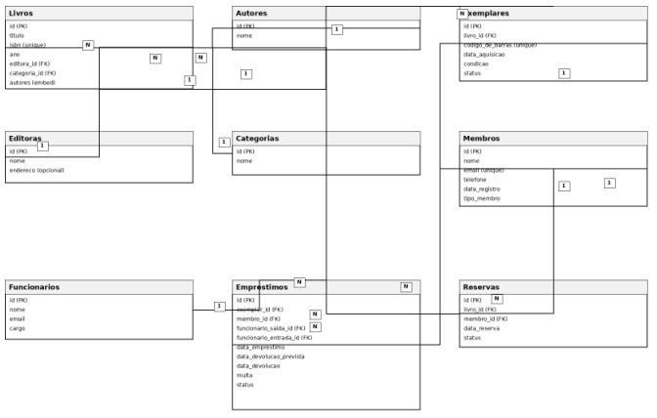
Relacionamento | Cardinalidade
Livros – Autores | N : N
Livros – Editoras | 1 : N
Livros – Categorias | 1 : N
Livros – Exemplares | 1 : N
Exemplares – Empréstimos | 1 : N
Membros – Empréstimos | 1 : N
Funcionários – Empréstimos (saída) | 1 : N
Funcionários – Empréstimos (entrada) | 1 : N
Livros – Reservas | 1 : N
Membros – Reservas | 1 : N

9. Modelo Lógico:
- autores
- id (PK) -inteiro
- nome -string
- biografia -string
- nacionalidade -string
- data_nascimento -date

- editoras
- id (PK)
- nome -string
- endereco -string
- contato -string
- categorias
- id (PK)
- nome -string

- livros
- id (PK)
- titulo -string
- isbn -string
- ano -inteiro
- editora_id (FK) -referência para editoras.id
- categoria_id (FK) -referência para categorias.id
- autores -array embedado contendo objetos com id_autor e
- resumo -string
- criado_em -date
- ativo -boolean

- exemplares
- id (PK)
- livro_id (FK) -referência para livros.id
- codigo_de_barras -string
- data_aquisicao -date
- condicao -string
- status -string

- membros
- id (PK)
- nome -string
- email -string
- telefone -string
- data_registro -date
- ativo -boolean
- tipo_membro -string

- funcionarios
- id (PK)
- nome -string
- email -string
- cargo -string

- emprestimos
- id (PK)
- exemplar_id (FK) -referência para exemplares.id
- membro_id (FK) -referência para membros.id
- funcionario_saida_id (FK) -referência para funcionarios.id
- funcionario_entrada_id (FK) - referência para funcionarios.id
- data_emprestimo - date
- data_devolucao_prevista - date
- data_devolucao - date
- multa - number
- status - string

- reservas
- id (PK)
- livro_id (FK) - referência para livros.id
- membro_id (FK) - referência para membros.id
- data_reserva - date
- status - string (ativa / cumprida / cancelada / expirada)

